Progetto

Corso di Programmazione per il Web

A.A. 2022/2023

Docenti: Marco Mesiti, Sara Bonfitto

Titolo esercitazione:

City Delivery

Gruppo composto da:

954587 Ivan Francisco Muñoz Guiario ivanfrancisco.munozguiario@studenti.unimi.it [referente]

950788 Alessio Marrazzo alessio.marrazzo@studenti.unimi.it

Data consegna: {data}

Il progetto è già stato consegnato in precedenza? No

Se sì, indica tutte le date degli appelli in cui il progetto è stato consegnato:

Se sì, indica brevemente (due righe al massimo) le modifiche apportate rispetto all’ultimo progetto consegnato:

1. Progettazione concettuale

1.1 Schema ER
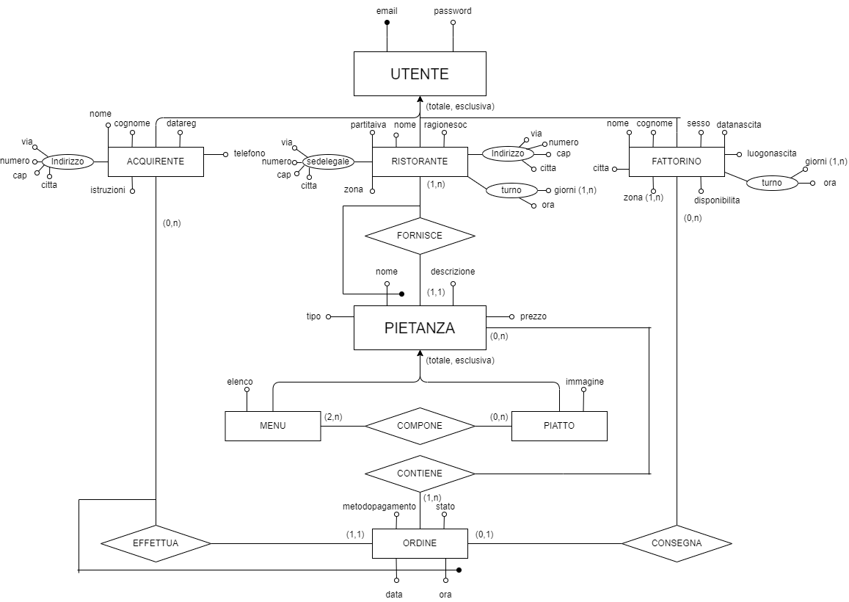

1.2 Vincoli di dominio e assunzioni fatte

Numero vincolo | Entità/Relazione coinvolta/e | Descrizione
V1 | Fattorino, Ristorante, Acquirente | L’attributo “citta” di queste entità può assumere solo i seguenti valori: “Milano”, “Torino”, “Trento”, “Roma”, “Palermo” e “Cagliari”.
V2 | Ristorante, Fattorino | L’attributo “zona” assume solo i valori 1, 2, 3, 4 e 5 indipendentemente dalla città.
V3 | Fattorino | “sesso” ammette anche “NB” (Not Binary) come scelta.
V4 | Ordine | “stato” ammette “in preparazione”, “preso in carico”, “in consegna” e “consegnato”.
V5 | Ordine | “metodopagamento” può solo essere o “contanti” o “carta”.
V6 | Pietanza | “tipo” assume i valori “menù” o “piatto”.

Numero assunzione | Entità/Relazione coinvolta/e | Descrizione
A1 | Fattorino | Opera in più zone di una sola città.
A2 | Fattorino | Ritira in una sola zona.
A3 | Fattorino | Ogni giorno può fare uno e un solo turno.
A4 | Fattorino | Il valore di “credito” si aggiorna automaticamente con il 10% del valore dell’ordine consegnato.

1.3 Schema ER ristrutturato
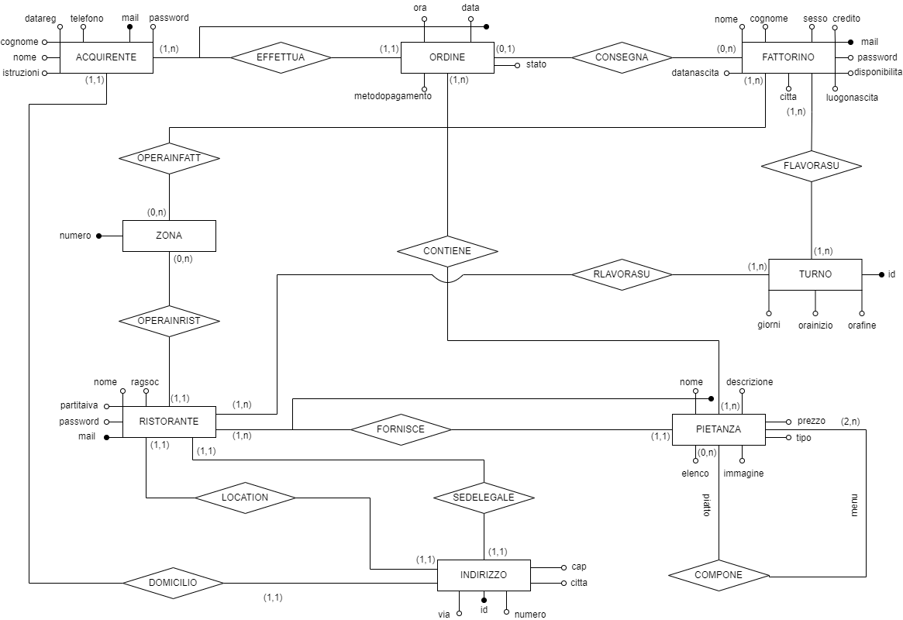

Numero vincolo | Entità/Relazione coinvolta/e | Descrizione
V7 | Acquirente, Ristorante, Fattorino | Registrandosi all’applicazione si può operare al più in veste di una sola di queste 3 entità.
V8 | Pietanza | Quando l’attributo “tipo” vale “menù”, “immagine” è NULL. Quando “tipo” vale “piatto”, “elenco” vale NULL.
V9 | Pietanza, Compone | Una pietanza di tipo “menù” è composta da almeno 2 pietanze di tipo “piatto”

Numero assunzione | Entità/Relazione coinvolta/e | Descrizione
A5 | Ristorante | Non sono ammesse catene di ristoranti.
A6 | Fattorino | Il “luogonascita” di fattorino è inteso come “città di nascita”.

2. Progettazione logica e comandi SQL
Acquirente(mail, password, nome, cognome, datareg, telefono, domicilio^{Indirizzo})
Fattorino(mail, password, nome, cognome, sesso, datanascita, luogonascita, citta, disponibilita, credito)
Indirizzo(id, via, numero, cap, citta)
Ordine(data, ora, stato, metodopagamento, mail^{Acquirente})
Consegna(mail^{Fattorino}, ora^{Ordine}, data^{Ordine})
Zona(numero)
Operainfatt(mail^{Fattorino}, numero^{Zona})
Turno(id, giorno, orainizio, orafine)
Flavorasu(mail^{Fattorino}, turno^{Turno})
Ristorante(mail, password, partitaiva_{U}, nome, ragsoc, location^{Indirizzo}, sedelegale^{Indirizzo})
Operainrist(mailrist^{Ristorante}, zona^{Zona})
Rlavorasu(mail^{Ristorante}, turno^{Turno})
Pietanza(nome, mail^{Ristorante}, prezzo, descrizione, tipo, elenco, immagine)
Compone(piatto^{Pietanza}, menu^{Pietanza})
Contiene(nome^{Pietanza}, mail^{Pietanza}, ora^{Ordine}, data^{Ordine})

3. Caratteristiche del CSS
In questa sezione vanno riportate le caratteristiche del CSS che si vuole utilizzare (basato su un template? Quale? Basato su bootstrap? Che tipo di personalizzazione del template si vuole fare?... se si vuole fare). Serve capire la struttura generale delle pagine, come si intende visualizzare i messaggi all’utente a seconda del tipo di messaggi (tutto ok, attenzione, errori, ecc.), dove viene inserita la barra di navigazione, come sono disposti gli elementi nella pagina e così via.

4. Funzionalità dell’applicazione
Qui vanno descritte le funzionalità che si vogliono realizzare nell’applicazione e quali sono i parametri di input e i risultati delle funzionalità (sia in caso di elaborazione con successo dei parametri di input che in caso di errori).
Le funzionalità vanno organizzate in modo gerarchico da quelle più generali a quelle più specifiche. Le funzionalità vanno presentate in modo tale che sia poi facile capire quale è la loro implementazione (soprattutto dove si trova) nel codice dell’applicazione.
Qualora siano già state implementate delle funzioni PHP per la realizzazione delle funzionalità, riportare il nome ed allegare il codice delle funzioni sviluppate. Il codice non è oggetto di valutazione, ma verranno dati consigli e indicazioni su come cercare di migliorare lo stile di scrittura del codice.

5. Layout dell’applicazione Web
A partire dalle funzionalità descritte nella precedente sezione, qui va presentata la struttura delle pagine che si vogliono sviluppare per la loro implementazione. In particolare, deve essere inserito un albero di navigazione. In caso di utenti di diverso tipo, è necessario indicare quali operazioni possono essere fatte per tipo di utente (si possono usare colori diversi e inserire una legenda).

